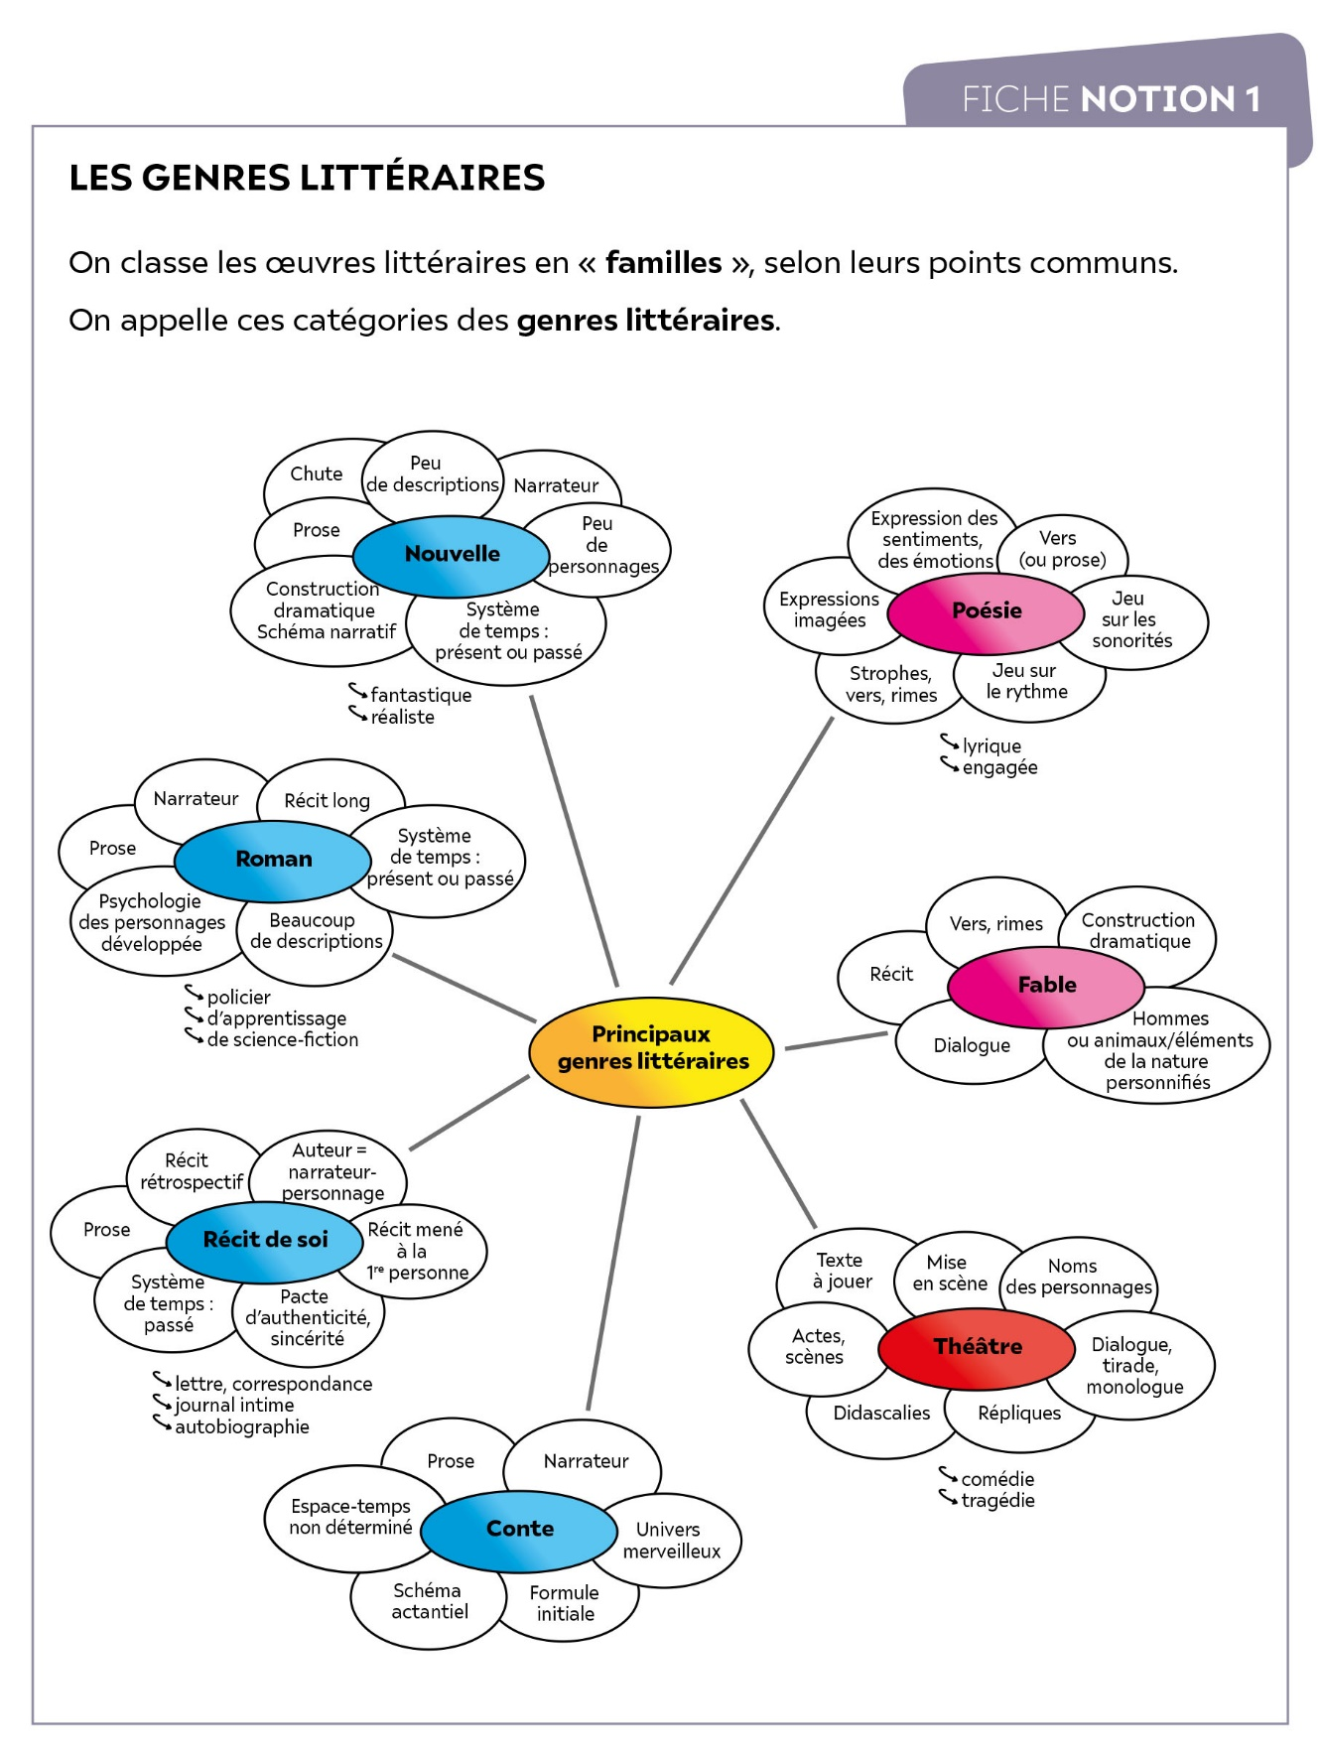

**Exercice d’application**

**Pour chacun des extraits ci-dessous :**

• **Je relève tous les indices en lien avec les caractéristiques du texte.**

• **J’identifie le genre littéraire auquel il se rattache.**

**Extrait 1**

**« Le Lion et le Rat »**

**Jean de La Fontaine, 1668**

Il faut, autant qu'on peut, obliger tout le monde : 1  
On a souvent besoin d'un plus petit que soi.  
De cette vérité deux Fables feront foi,

Tant la chose en preuves abonde.  
Entre les pattes d'un Lion, 5

Un Rat sortit de terre assez à l'étourdie :  
Le Roi des animaux, en cette occasion,  
Montra ce qu'il était, et lui donna la vie.

Ce bienfait ne fut pas perdu.  
Quelqu'un aurait-il jamais cru 10  
Qu'un Lion d'un Rat eût affaire ?

Cependant il advint qu'au sortir des forêts

Ce Lion fut pris dans des rets,  
Dont ses rugissements ne le purent défaire.  
Sire Rat accourut, et fit tant par ses dents 15  
Qu'une maille rongée emporta tout l'ouvrage.

Patience et longueur de temps  
Font plus que force ni que rage.

Jean de La Fontaine, « Le Lion et le Rat », *Fables*, livre II, 1668

**Extrait 2**

***Germinal***

**Émile Zola, 1885**

    Dans la plaine rase, sous la nuit sans étoiles, d'une obscurité 1  
et d'une épaisseur d'encre, un homme suivait seul la grande route de Marchiennes à Montsou, dix kilomètres de pavé coupant tout droit,   
à travers les champs de betteraves. Devant lui, il ne voyait même pas le sol noir, et il n'avait la sensation de l'immense horizon plat que par les souffles 5  
du vent de mars, des rafales larges comme sur une mer, glacées d'avoir balayé des lieues de marais et de terres nues. Aucune ombre d'arbre   
ne tachait le ciel, le pavé se déroulait avec la rectitude d'une jetée,   
au milieu de l'embrun aveuglant des ténèbres.  
    L'homme était parti de Marchiennes vers deux heures. Il marchait 10  
d'un pas allongé, grelottant sous le coton aminci de sa veste et de   
son pantalon de velours. Un petit paquet, noué dans un mouchoir à carreaux, le gênait beaucoup ; et il le serrait contre ses flancs, tantôt   
d'un coude, tantôt de l'autre, pour glisser au fond de ses poches les deux mains à la fois, des mains gourdes que les lanières du vent d'est faisaient 15saigner. Une seule idée occupait sa tête vide d'ouvrier sans travail et sans gîte, l'espoir que le froid serait moins vif après le lever du jour. Depuis   
une heure, il avançait ainsi, lorsque sur la gauche à deux kilomètres de Montsou, il aperçut des feux rouges, trois brasiers brûlant au plein air,   
et comme suspendus. D'abord, il hésita, pris de crainte ; puis, il ne put 20  
résister au besoin douloureux de se chauffer un instant les mains.

Émile Zola, *Germinal*, Première partie, chapitre 1, 1885

**Extrait 3**

**« Vieille chanson du jeune temps »**

**Victor Hugo, 1856**

Je ne songeais pas à Rose ; 1  
Rose au bois vint avec moi ;  
Nous parlions de quelque chose,  
Mais je ne sais plus de quoi.  
  
J’étais froid comme les marbres ; 5  
Je marchais à pas distraits ;  
Je parlais des fleurs, des arbres ;  
Son œil semblait dire : « Après ? »  
  
La rosée offrait ses perles,  
Le taillis ses parasols ; 10  
J’allais ; j’écoutais les merles,  
Et Rose les rossignols.  
  
Moi, seize ans, et l’air morose.  
Elle vingt ; ses yeux brillaient.  
Les rossignols chantaient Rose 15  
Et les merles me sifflaient.

Victor Hugo, « Vieille chanson du jeune temps », *Les* *Contemplations,*1856

**Extrait 4**

***On purge bébé***

**Georges Feydeau, 1910**

**ACTE PREMIER**

**Scène 1**

FOLLAVOINE, PUIS ROSE.

*Au lever du rideau. Follavoine, penché sur sa table de travail, la jambe* 1 *gauche repliée sur son fauteuil de bureau, la croupe sur le bras du fauteuil, compulse son dictionnaire.*

**FOLLAVOINE**,

*son dictionnaire ouvert devant lui sur la table.*Voyons : « Îles Hébrides ?... Îles Hébrides ?... Îles Hébrides ?... » *(On frappe* 5 *à la porte. — Sans relever la tête et avec humeur.)* Zut ! entrez ! *(À Rose   
qui paraît.)* Quoi ? Qu’est-ce que vous voulez ?

**ROSE,**

*arrivant du pan coupé de gauche*.

C’est Madame qui demande Monsieur.

**FOLLAVOINE,**

*se replongeant dans son dictionnaire et avec brusquerie*. 10

Eh ! bien, qu’elle vienne !... Si elle a à me parler, elle sait où je suis.

**ROSE,**

*qui est descendue jusqu’au milieu de la Scène,*

Madame est occupée dans son cabinet de toilette ; elle ne peut pas se déranger.

**FOLLAVOINE**.

Vraiment ? Eh bien, moi non plus ! Je regrette ! je travaille. 15

**ROSE**,

*avec indifférence.*

Bien, Monsieur.

*Elle fait mine de remonter.*

**FOLLAVOINE,**

*relevant la tête, sans lâcher son dictionnaire. — Sur le même ton brusque.*

D’abord, quoi ? Qu’est-ce qu’elle me veut ? 20

**ROSE,**

*qui s’est arrêtée à l’interpellation de Follavoine.*

Je ne sais pas, Monsieur.

**FOLLAVOINE.**

Eh ! bien, allez lui demander !

Georges Feydeau, *On purge bébé*, acte I, scène 1, 1910